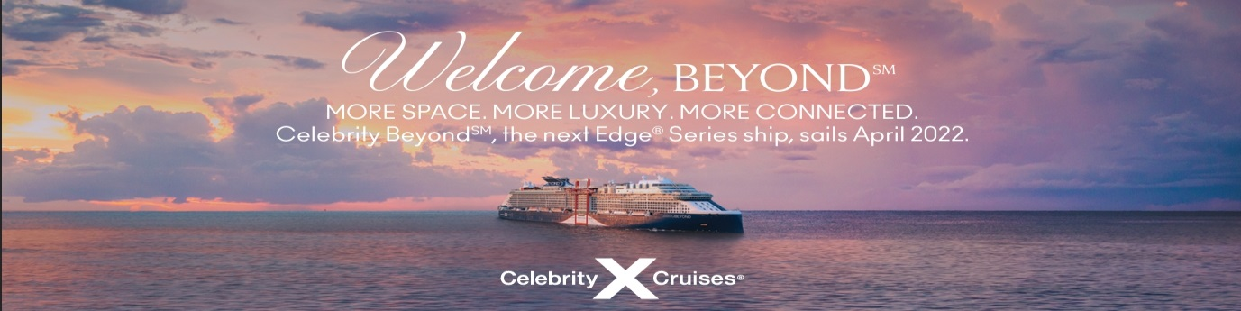


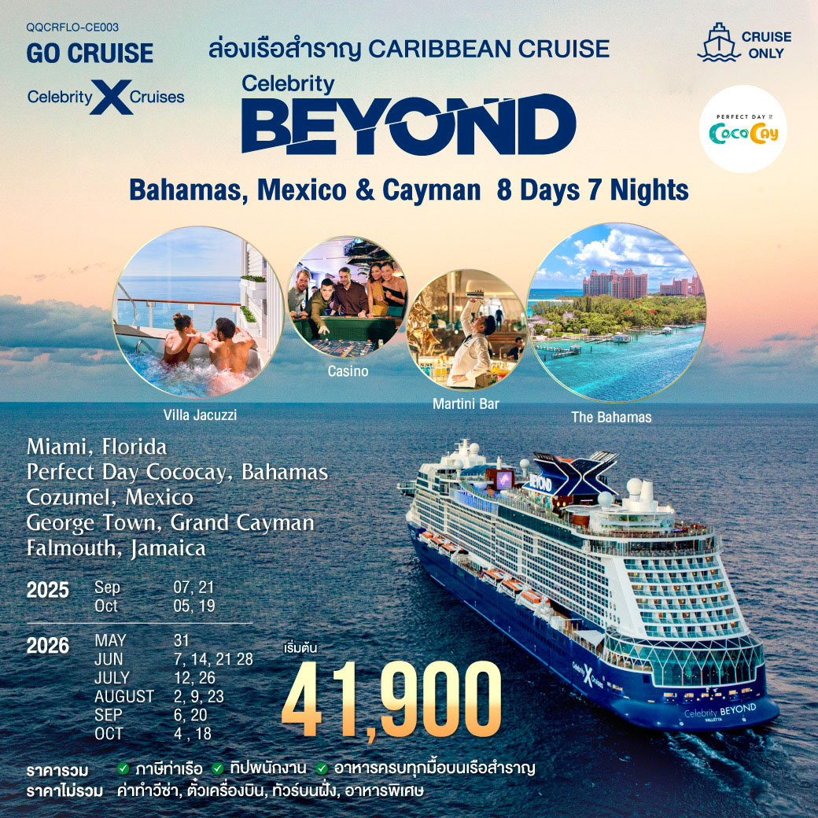

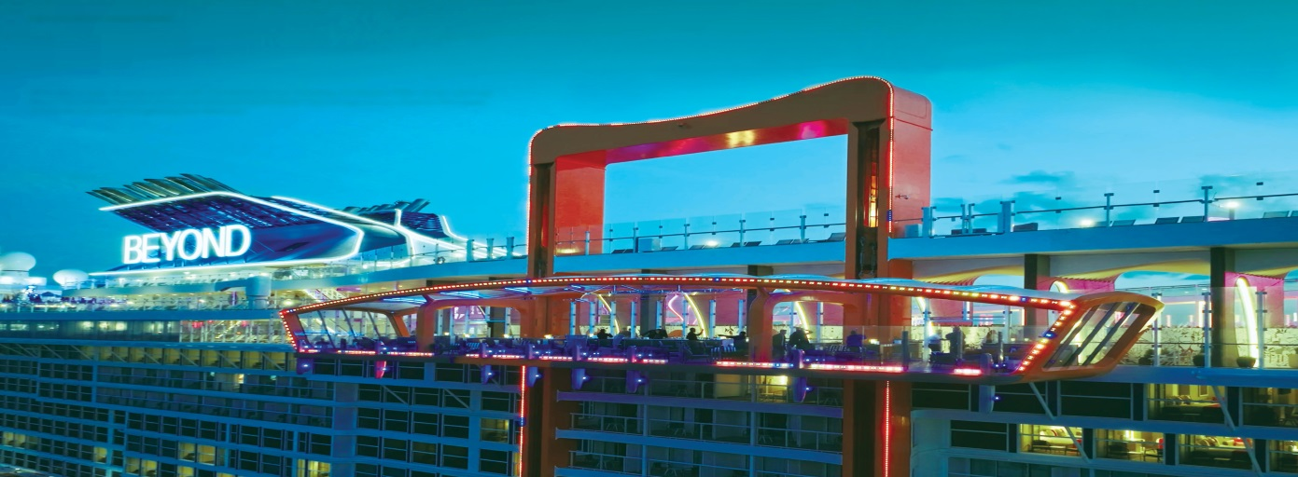
“ Celebrity Beyond “
6-Night Bahamas ,Mexico & Cayman

ตารางการเดินทาง

Date | City | Arrival | Departure | Activity
Day 1 | Miami, Florida | -- | 16.00 | Embark
Day 2 | Perfect Day Cococay , Bahamas | 07.00 | 17.00 | Docked
Day 3 | At Sea | -- | -- | Cruising
Day 4 | Cozumel, Mexico | 07.00 | 16.00 | Docked
Day 5 | George Town, Grand Cayman | 10.00 | 18.00 | Tendered
Day 6 | Falmouth , Jamaica | 07.00 | 15.00 | Docked
Day 7 | At Sea | -- | -- | Cruising
Day 8 | Miami, Florida | 07.00 |  | Debark

วันทีเริ่มออกเดินทาง ปี 2025
MAY | 18
JUN | 1 / 15 / 29
JULY | 13 / 27
AUGUST | 10 / 24
SEP | 7 / 21
OCT | 5 / 19

วันทีเริ่มออกเดินทาง ปี 2026
MAY | 31
JUN | 7 , 14 , 21 28
JULY | 12 , 26
AUGUST | 2 , 9 , 23
SEP | 6 , 20 ,
OCT | 4 , 18

โปรแกรมการเดินทาง
Day 1 / ท่าเรือ Miami , Florida - สหรัฐอเมริกา

11.00 น. เช็คอินที่ท่าเรือ, Miami , Florida สหรัฐอเมริกา
ที่อยู่ท่าเรือ PortMiami – Dodge Island 1015 N. America Way Miami, FL 33132

จากสนามบินนานาชาติไมอามี่ (Miami International Airport) MIA ไปยังท่าเรือสำราญ ไมอามี่ ฟลอริดา ประมาณ 12 กิโลเมตร 20-30 นาที โดยรถยนต์

Terminal 91 2001 West Garfield Street Seattle,
หลังจากที่ท่านได้ทำการเช็คอินขึ้นเรือแล้วเรียบร้อย ท่านสามารถเข้าพักผ่อน หรืดูกิจกรรมบนเรือเตรียมไว้ให้ตลอดทั้งทริปจาก Celebrity Today หนังสือพิมพ์ประจำวันที่มีรายละเอียดกิจกรรมในแต่ละวันที่ห้องพักของท่าน

16.00 น. เรือออกจากท่าเรือ Miami, Florida
ท่านสามารถรับประทานอาหารอย่างอิสระได้ตามห้องอาหารที่เรือเตรียมไว้ให้
ท่านสามารถรับชมการแสดงที่ห้องโชว์หลัก(กรุณาสำรองที่นั่งล่วงหน้า) หรือดนตรีสดตามบาร์ต่างๆทั่วทั้งลำเรือ หรือพักผ่อนตามอัธยาศัย

Day 2 / Perfect Day Cococay , Bahamas

07.00 น. เดินทางถึง เกาะส่วนตัว ของ Royalcaribbean Perfect Day Cococay
ประเทศ Bahamas
CocoCay เกาะส่วนตัวสุดเอ็กซ์คลูซีฟของเรือสำราญ Royal Caribbean คือสวรรค์สำหรับนักท่องเที่ยวที่ต้องการพักผ่อนอย่างเต็มที่และสัมผัสประสบการณ์สุดพิเศษ เกาะแห่งนี้ได้รับการออกแบบมาเพื่อตอบสนองทุกความต้องการของนักท่องเที่ยว ไม่ว่าจะเป็นการผจญภัยทางน้ำ การพักผ่อนริมชายหาด หรือการลิ้มลองอาหารรสเลิศ
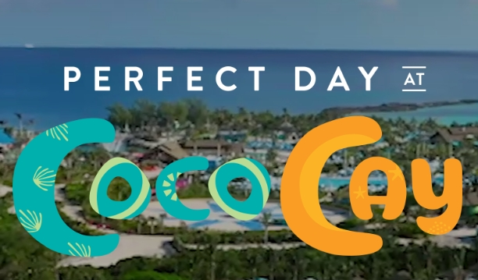
สิ่งที่คุณจะได้พบเจอบนเกาะ CocoCay
ชายหาดส่วนตัว: พักผ่อนริมชายหาดทรายขาวละเอียด น้ำทะเลสีครามใส หรือจะเลือกพักผ่อนในส่วนที่เงียบสงบเพื่ออ่านหนังสือหรือฟังเพลงก็ได้
สไลเดอร์น้ำสุดมันส์: สัมผัสความตื่นเต้นกับสไลเดอร์น้ำที่สูงที่สุดและเร็วที่สุดในทะเลแคริบเบียน
สระว่ายน้ำ: พักผ่อนคลายร้อนในสระว่ายน้ำหลากหลายสไตล์ ไม่ว่าจะเป็นสระว่ายน้ำสำหรับเด็ก สระว่ายน้ำสำหรับผู้ใหญ่ หรือสระว่ายน้ำอินฟินิตี้
กิจกรรมทางน้ำ: เล่นเจ็ตสกี ดำน้ำตื้น หรือลองเล่นกิจกรรมทางน้ำอื่นๆ อีกมากมาย
ร้านอาหารและบาร์: ลิ้มลองอาหารนานาชาติที่ปรุงสดใหม่ หรือจะจิบเครื่องดื่มเย็นๆ ริมชายหาดก็ได้
โซนพักผ่อน: หากต้องการความสงบเงียบ สามารถพักผ่อนในโซนที่เตรียมไว้ให้โดยเฉพาะ เช่น โซนสำหรับผู้ใหญ่เท่านั้น หรือโซนที่ได้รับแรงบันดาลใจจากธรรมชาติ

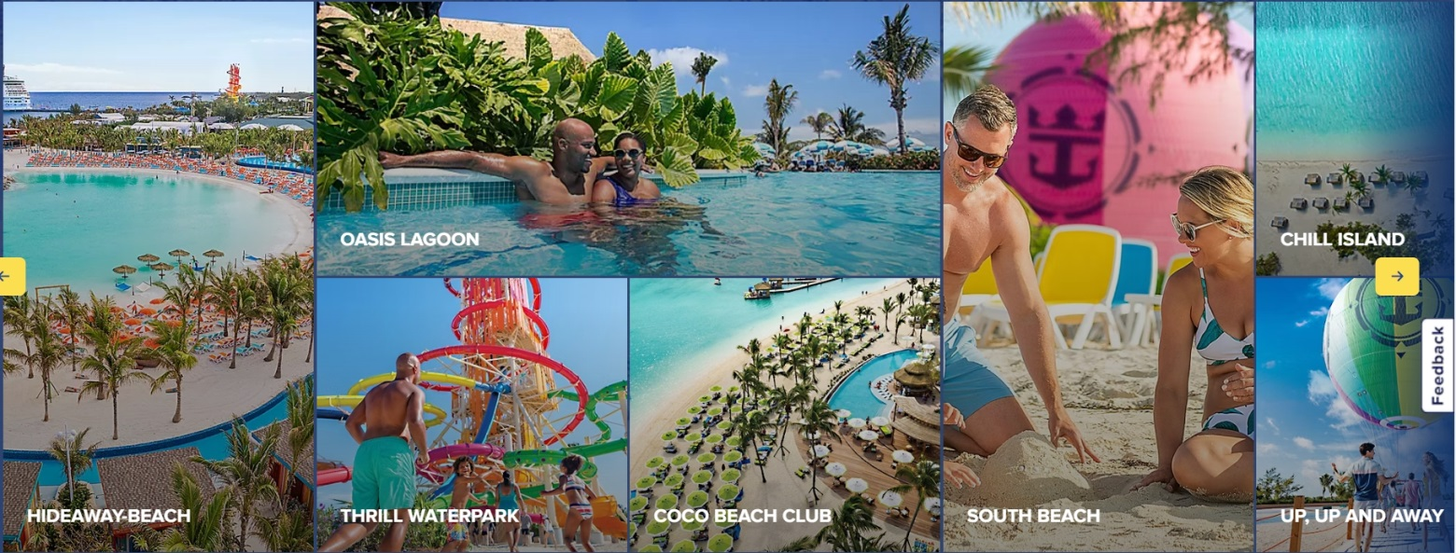
ประสบการณ์ที่คุณไม่ควรพลาด

Up, Up & Away: บินสูงขึ้นไปบนบอลลูนอากาศร้อน ชมวิวเกาะ CocoCay จากมุมสูง
Splash Lagoon: สวนน้ำขนาดใหญ่ที่เต็มไปด้วยสไลเดอร์น้ำและเครื่องเล่นทางน้ำมากมาย
South Beach: ชายหาดที่มีกิจกรรมให้ทำมากมาย เช่น เล่นวอลเลย์บอลชายหาด หรือเช่าเรือคายัค
Coco Beach Club: สโมสรชายหาดสุดหรูสำหรับผู้ที่ต้องการความเป็นส่วนตัว
CocoCay คือสถานที่ที่คุณจะได้สร้างความทรงจำดีๆ ร่วมกับครอบครัวและเพื่อนฝูง ไม่ว่าคุณจะมาเที่ยวคนเดียวหรือมาเป็นกลุ่ม ก็จะได้รับประสบการณ์ที่น่าประทับใจอย่างแน่นอน

17.00 น. เรือออกจาก Perfect Day Cococay
ท่านสามารถรับประทานอาหารอย่างอิสระได้ตามห้องอาหารที่เรือเตรียมไว้ให้
ท่านสามารถรับชมการแสดงที่ห้องโชว์หลัก(กรุณาสำรองที่นั่งล่วงหน้า) หรือดนตรีสดตามบาร์ต่างๆทั่วทั้งลำเรือ หรือพักผ่อนตามอัธยาศัย

Day 3 / ล่องน่านน้ำสากล (Cruising)

เช้า,กลางวัน,เย็น ท่านสามารถรับประทานอาหารอย่างอิสระได้ตามห้องอาหารที่เรือเตรียมไว้ให้

วันนี้เรือจะล่องน่านน้ำสากลตลอดทั้งวันทุกท่านสามารถได้รับความสนุกสนานและเพลินเพลินอย่างเต็มที่ได้จากกิจกรรมที่จัดขึ้นตั้งแต่เช้าจรดค่ำGไม่ว่าจะเป็นกิจกรรมการออกกำลังกายตอนเช้า, อาหารเช้าที่ห้องอาหารบุฟเฟต์, คาสิโนที่จัดเครื่องเล่นไว้พร้อมสำหรับผู้ที่ต้องการเสี่ยงโชค

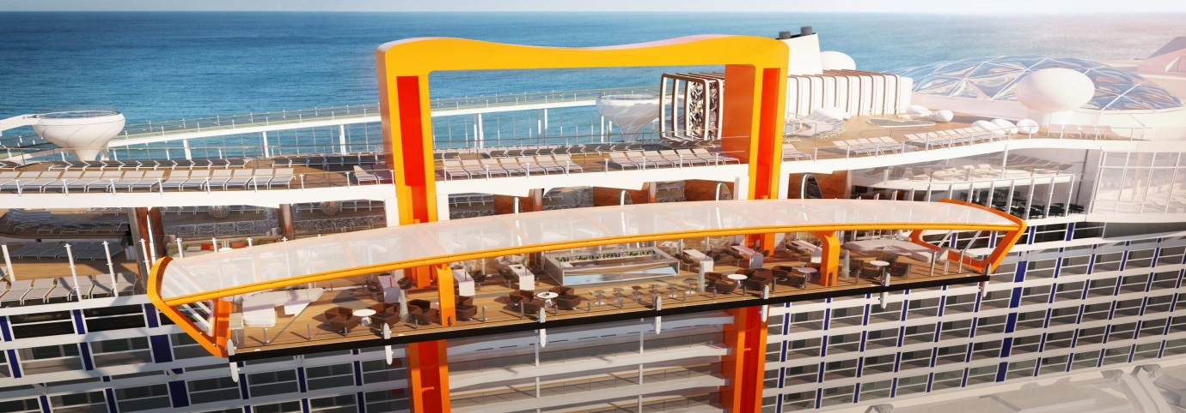

Magic Carpet

Magic Carpet เป็นแพลตฟอร์มล้ำสมัยที่ยื่นออกไปจากตัวเรือ สามารถเคลื่อนที่ขึ้นลงได้ และใช้งานได้หลากหลายรูปแบบ ขึ้นอยู่กับชั้นที่อยู่

ชั้น 2:ใช้เป็นจุดขึ้นลงเรือสำหรับเรือ tender ในกรณีที่เรือไม่สามารถเทียบท่าได้ แขกสามารถเดินผ่าน Magic Carpet ไปยังเรือ tender โดยไม่ต้องใช้ทางลาดหรือบันได

ชั้น 5:เป็นส่วนขยายของร้านอาหาร Raw on 5 (ร้านอาหารซูชิ) เหมาะสำหรับการทานอาหกลางแจ้ง

ชั้น 14:ใช้เป็นบาร์ เหมาะสำหรับการดื่มด่ำกับบรรยากาศยามค่ำคืน

ชั้น 16:ใช้สำหรับงานดินเนอร์สุดพิเศษและงานปาร์ตี้ชา

ท่านที่ต้องการพักผ่อนสามารถใช้เวลาบริเวณสระน้ำกลางแจ้งขนาดใหญ่ แช่สระจากุชชี่, สำหรับครอบครัวหรือเด็กๆ

ร้านอาหาร Main Dining
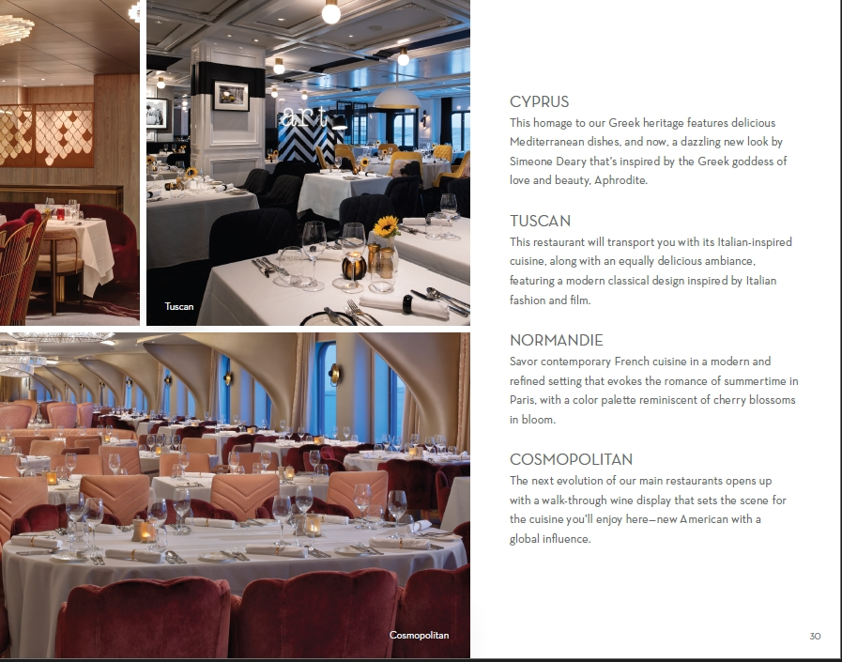

Day 4 / Cozumel ประเทศ Mexico

เช้า ท่านสามารถรับประทานอาหารอย่างอิสระได้ตามห้องอาหารที่เรือเตรียมไว้ให้
07.00 น. เรือจอดที่ท่าเรือ เมือง Cozumel, ประเทศ Mexico

Cozumel เป็นเกาะที่สวยงามในทะเลแคริบเบียน นอกชายฝั่งคาบสมุทร Yucatán ของเม็กซิโก เป็นสถานที่ท่องเที่ยวยอดนิยมสำหรับการดำน้ำตื้น ดำน้ำ และตกปลา เนื่องจากมีแนวปะการังที่สวยงามและชีวิตทางทะเลที่หลากหลาย นอกจากนี้ยังมีชายหาดที่สวยงามมากมาย ร้านอาหาร และบาร์ เหมาะสำหรับการพักผ่อนและเพลิดเพลินกับแสงแดด

ท่านสามารถเดินท่องเที่ยวในตัวเมืองได้อย่างอิสระ หรือ ท่านสามารถเลือกซื้อทัวร์ชายฝั่ง(Shore Excursion) ได้กับทางเรือ

เย็น ท่านสามารถรับประทานอาหารอย่างอิสระได้ตามห้องอาหารที่เรือเตรียมไว้ให้

16.00 น. เรือออกจากท่าเรือ เมือง Cozumel, ประเทศ Mexico
Day 5 / George Town , Grand Cayman

เช้า,กลางวัน,เย็น ท่านสามารถรับประทานอาหารอย่างอิสระได้ตามห้องอาหารที่เรือเตรียมไว้ให้

10.30 น. เรือเดินทางถึง George Town, Grand Cayman

จอร์จทาวน์เป็นเมืองหลวงและเมืองที่ใหญ่ที่สุดของหมู่เกาะเคย์แมน ซึ่งเป็นอาณานิคมโพ้นทะเลของสหราชอาณาจักร ตั้งอยู่ทางตะวันตกเฉียงใต้ของเกาะ
แกรนด์เคย์แมน เป็นจุดหมายปลายทางยอดนิยมสำหรับนักท่องเที่ยวที่รักแสงแดด ชายหาด และกิจกรรมทางน้ำ ดำน้ำตื้น ดำน้ำลึก ตกปลา และพายเรือแคนู

17.00 น. เรือออกจาก George Town, Grand Cayman

Day 6 / Falmouth , Jamaica

เช้า,กลางวัน,เย็น ท่านสามารถรับประทานอาหารอย่างอิสระได้ตามห้องอาหารที่เรือเตรียมไว้ให้

07.00 น. เรือเดินทางถึง Falmouth , ประเทศ จาไมก้า

Falmouth, จาไมกา: สัมผัสเสน่ห์เมืองประวัติศาสตร์และธรรมชาติอันงดงาม
Falmouth เป็นเมืองที่มีเสน่ห์ดึงดูดใจทั้งนักท่องเที่ยวที่ชื่นชอบประวัติศาสตร์และ
ธรรมชาติ ด้วยสถาปัตยกรรมสมัยอาณานิคมที่ได้รับการอนุรักษ์ไว้อย่างดี และ
ทัศนียภาพอันสวยงามของทะเลแคริบเบียน ทำให้ Falmouth เป็นจุดหมาย
ปลายทางที่น่าสนใจเป็นอย่างยิ่ง
สถานที่ท่องเที่ยวยอดนิยมใน Falmouth
Port of Falmouth: ท่าเรือที่ทันสมัยและเป็นประตูสู่การผจญภัยใน Falmouth
Doctor's Cave Beach: ชายหาดที่มีชื่อเสียงระดับโลก น้ำทะเลใสสะอาด เหมาะ
สำหรับการพักผ่อนและเล่นน้ำ
Appleton Estate: โรงงานผลิตเหล้ารัมชื่อดัง ชมกระบวนการผลิตและลิ้มลอง
รสชาติอันเป็นเอกลักษณ์
15.00 น. เรือออกจาก Falmouth , ประเทศ จาไมก้า
Day 7/ ล่องน่านน้ำสากล (Cruising)

เช้า,กลางวัน,เย็น ท่านสามารถรับประทานอาหารอย่างอิสระได้ตามห้องอาหารที่เรือเตรียมไว้ให้

วันนี้เรือจะล่องน่านน้ำสากลตลอดทั้งวันทุกท่านสามารถได้รับความสนุกสนานและเพลินเพลินอย่างเต็มที่ได้จากกิจกรรมที่จัดขึ้นตั้งแต่เช้าจรดค่ำGไม่ว่าจะเป็นกิจกรรมการออกกำลังกายตอนเช้า, อาหารเช้าที่ห้องอาหารบุฟเฟต์, คาสิโนที่จัดเครื่องเล่นไว้พร้อมสำหรับผู้ที่ต้องการเสี่ยงโชค

Magic Carpet

Magic Carpet เป็นแพลตฟอร์มล้ำสมัยที่ยื่นออกไปจากตัวเรือ สามารถเคลื่อนที่ขึ้นลงได้ และใช้งานได้หลากหลายรูปแบบ ขึ้นอยู่กับชั้นที่อยู่

ชั้น 2:ใช้เป็นจุดขึ้นลงเรือสำหรับเรือ tender ในกรณีที่เรือไม่สามารถเทียบท่าได้ แขกสามารถเดินผ่าน Magic Carpet ไปยังเรือ tender โดยไม่ต้องใช้ทางลาดหรือบันได

ชั้น 5:เป็นส่วนขยายของร้านอาหาร Raw on 5 (ร้านอาหารซูชิ) เหมาะสำหรับการทานอาหารกลางแจ้ง

ชั้น 14:ใช้เป็นบาร์ เหมาะสำหรับการดื่มด่ำกับบรรยากาศยามค่ำคืน

ชั้น 16:ใช้สำหรับงานดินเนอร์สุดพิเศษและงานปาร์ตี้ชา

ท่านที่ต้องการพักผ่อนสามารถใช้เวลาบริเวณสระน้ำกลางแจ้งขนาดใหญ่ แช่สระจากุชชี่, สำหรับครอบครัวหรือเด็กๆ

คืนนี้พนักงานจะนำแทคกระเป๋ามาไว่ในห้องของท่าน ท่านสามารถนำแทคมาผูกกระเป๋าของท่านแล้วนำกระเป๋าออกมาไว้ที่หน้าห้องของท่านตามเวลาที่กำหนด เพื่อให้พนักงานนำกระเป๋าลงจากเรือสำราญให้ท่านในวันพรุ้งนี

Day 8 Miami , Florida - สหรัฐอเมริกา

เช้า ท่านสามารถรับประทานอาหารอย่างอิสระได้ตามห้องอาหารที่เรือเตรียม ไว้ให้

07.00 น. เรือเทียบท่า ณ ท่าเรือ Miami, Florida ประเทศสหรัฐอเมริกา
หลังจากทุกท่านลงจากเรือจะผ่าน พิธีการตรวจคนเข้าเมืองและรับกระเป๋าเดินทางของท่านด้านล่าง

**กรุณาตรวจสอบสัมภาระของท่านก่อนออกจากท่าเรือ**
*********************************************************************************************************************************************
ราคาเริ่มต้น / ห้องพักต่อท่าน ปี 2568
Date | City | Arrival | Departure | Activity
Day 1 | Miami, Florida | -- | 16.00 | Embark
Day 2 | Perfect Day Cococay , Bahamas | 07.00 | 17.00 | Docked
Day 3 | At Sea | -- | -- | Cruising
Day 4 | Cozumel, Mexico | 07.00 | 16.00 | Docked
Day 5 | George Town, Grand Cayman | 10.00 | 18.00 | Tendered
Day 6 | Falmouth , Jamaica | 07.00 | 15.00 | Docked
Day 7 | At Sea | -- | -- | Cruising
Day 8 | Miami, Florida | 07.00 |  | Debark

วันที่ 7 ของการเดินทาง บางโปรแกรมเดินทางอาจเปลี่ยนไป เมือง Nassau , Bahamas โปรดตรวจสอบกับพนักงานขายอีกครั้ง

วันทีเริ่มออกเดินทาง ปี 2025
MAY | 18
JUN | 1 / 15 / 29
JULY | 13 / 27
AUGUST | 10 / 24
SEP | 7 / 21
OCT | 5 / 19

วันทีเริ่มออกเดินทาง ปี 2026
MAY | 31
JUN | 7 , 14 , 21 28
JULY | 12 , 26
AUGUST | 2 , 9 , 23
SEP | 6 , 20 ,
OCT | 4 , 18

แบบห้องพัก | 2025
INSIDE | 43,900.-
OCEAN VIEW | 48900.-
BALCONY | 51900.-
SUITE | 148,900.-

แบบห้องพัก | 2026
INSIDE | 39,900.-
OCEAN VIEW | 40,900.-
BALCONY | 51900.-
SUITE | 117,900.-

*หมายเหตุ ราคาตั๋วเรือสำราญอาจมีการเปลี่ยนแปลงได้ตลอดเวลา ขั้นอยู่กับระยะเวลาในการจอง ห้องพักที่เหลืออยู่ ค่าเงิน USD โปรดตรวจสอบราคาตั๋วเรือ ณ.ปจุบันกับเจ้าหน้าที่ ก่อนทำการจองห้องพัก
*ทางบริษัทมีแผนก ตั๋วเครื่องบินราคาถูก และ แผนกวีซ่า คอยให้บริการลูกค้าแบบครบวงจร
Staterooms

The Inside Stateroom
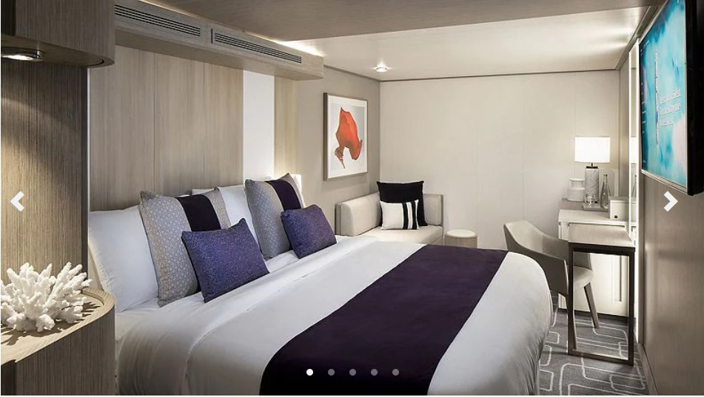

Ocean View Stateroom

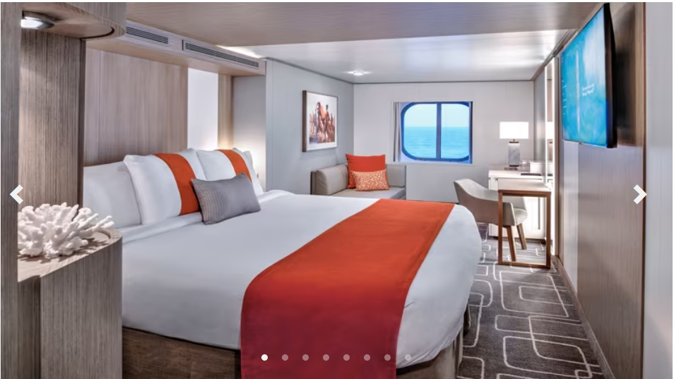

Veranda
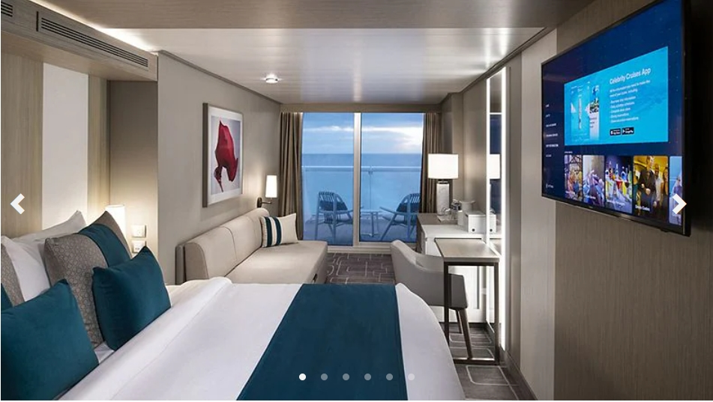

Edge Stateroom with Infinite Veranda

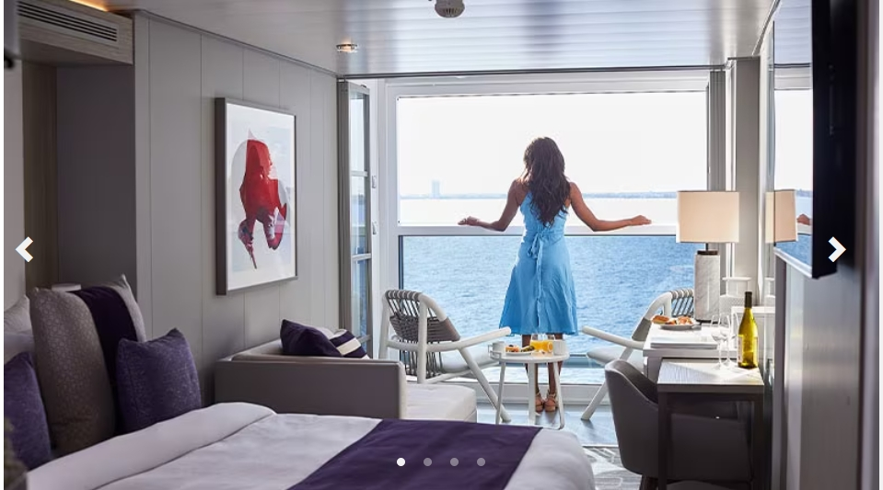

Suite
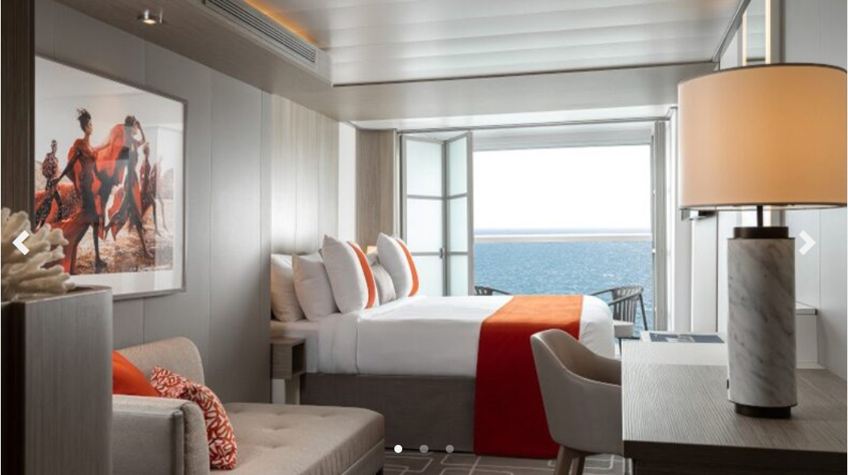

EAT & DRINK ON EDGE

ห้องอาหาร Main Dining

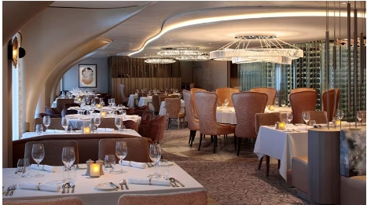
เป้าหมายของเราที่จะเปิดโลกของคุณผ่านประสบการณ์การทำอาหารที่เรามอบให้นั้นเป็นจริงบน Celebrity Beyond เราคิดใหม่ทุกอย่างเมื่อเราออกแบบ Edge รวมถึงประสบการณ์การรับประทานอาหารหลักของเราด้วย เลือกจากร้านอาหารหลักที่ให้บริการฟรีเพียงแห่งเดียว แต่มีให้เลือกถึงสี่ร้าน โดยแต่ละร้านมีการออกแบบและบรรยากาศที่โดดเด่นซึ่งได้รับแรงบันดาลใจจากภูมิภาคใดภูมิภาคหนึ่งของโลก
ลิ้มรสอาหารรสเลิศอิสระตามเวลาที่คุณต้องการไปกับ Celebrity Edge® Series
บนเรือซีเลบริตี้ เอดจ์ ซีรีส์ เราอาจจะปฏิวัติประสบการณ์ห้องอาหารหลักด้วยร้านอาหารถึงสี่แห่ง แต่สิ่งที่เรายังคงไว้คืออิสระในการเลือกสรรมื้ออาหารของคุณตามต้องการ ตอนนี้คุณสามารถเลือก "มื้อค่ำพิเศษ Early" หรือ "มื้อค่ำพิเศษ Late" กับ Celebrity Select Dining พร้อมจองโต๊ะประจำที่ร้านอาหารหลักแห่งใดแห่งหนึ่ง และยังมีสิทธิ์ขอเปลี่ยนไปลิ้มลองเมนูของอีกสามร้านได้ทุกเมื่อ หากคุณเลือก "มื้อค่ำอิสระ Anytime" คุณสามารถเลือกเดินเข้าไปเพลิดเพลินกับอาหารที่ร้านใดก็ได้ตามใจปรารถนา ไม่ว่าจะเป็นค่ำคืนนี้ ค่ำคืนหน้า หรือตลอดทั้งทริป ลืมบรรยากาศแบบเดิมๆ ไปได้เลย เพราะมื้อค่ำบนเรือของเรานั้น "คุณกำหนดเอง" ได้ทั้งเวลา ร้านอาหาร และประสบการณ์สุดพิเศษ

ร้านอาหารฟรีที่รวมอยู่ใน Package แล้ว
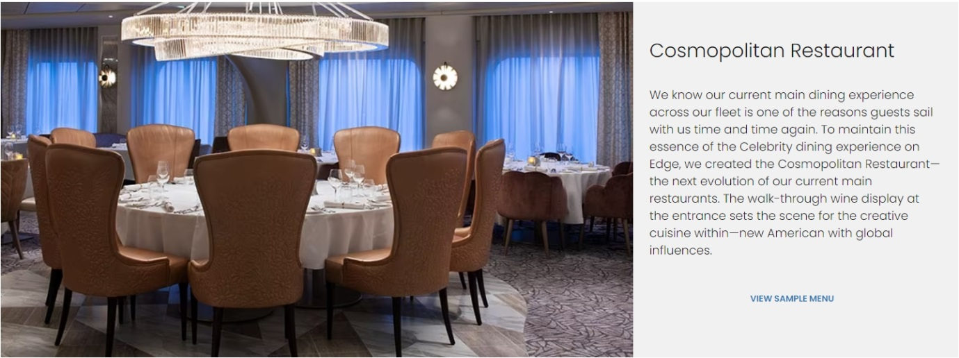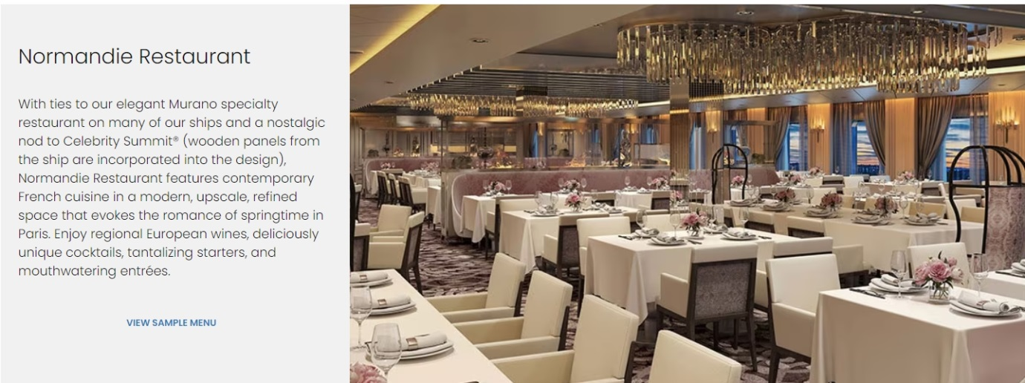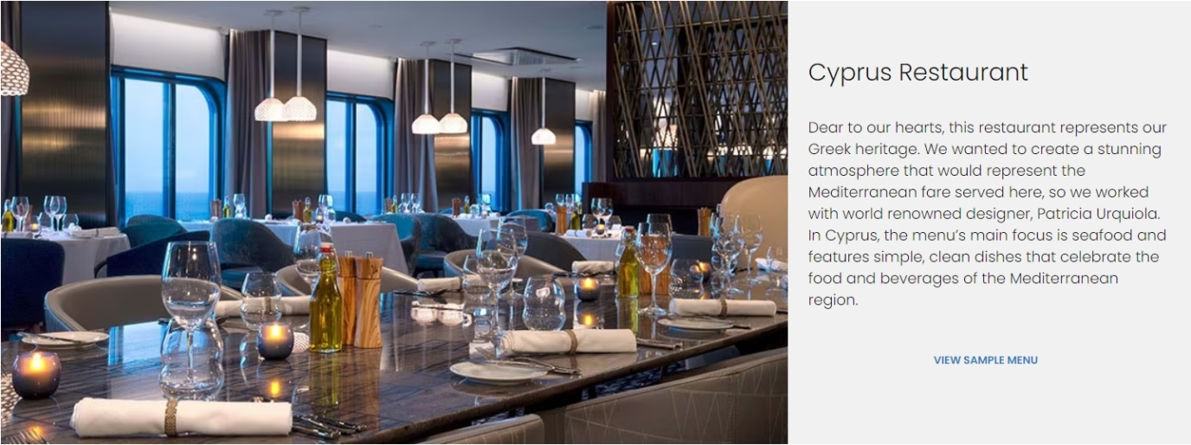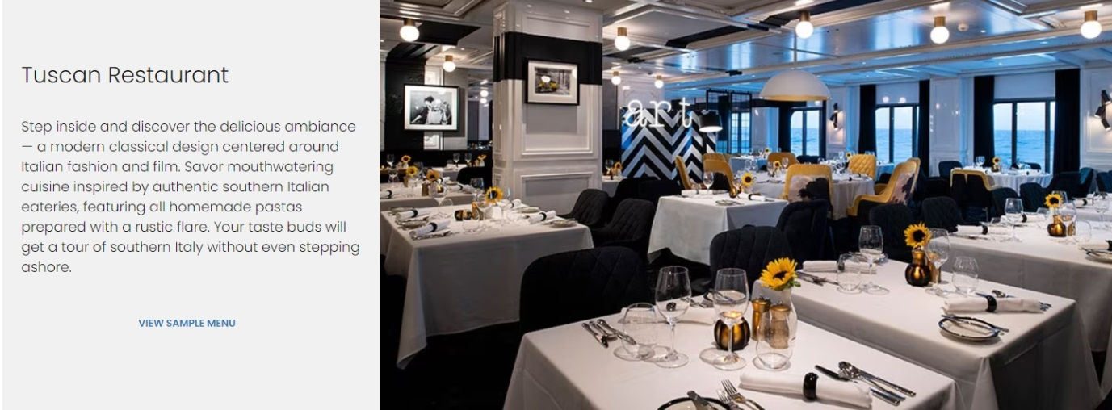

Cosmopolitan: / ห้องอาหารหลักที่ให้บริการอาหารนานาชาติแบบร่วมสมัย เมนูจะเปลี่ยนแปลงไปทุกค่ำคืน
Normandie: / ห้องอาหารสไตล์ฝรั่งเศสคลาสสิก นำเสนออาหารแบบดั้งเดิมและอาหารร่วมสมัย
Tuscan: / ห้องอาหารอิตาเลียน นำเสนออาหารโฮมเมดสไตล์ทัสคานี
Cyprus: / ห้องอาหารเมดิเตอร์เรเนียน นำเสนออาหารทะเลสดใหม่และอาหารจากภูมิภาค

Complimentary Dining

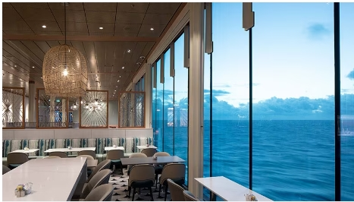

ด้วยแรงบันดาลใจอันล้นพ้นจากการรังสรรค์ห้องอาหารหลักและร้านอาหารพิเศษบน Celebrity Edge® เมนูโปรดประจำกองเรือของเราได้รับการรังสรรค์ใหม่ พร้อมกลิ่นอายนานาชาติ และเรายังสร้างสรรค์พื้นที่แปลกใหม่ที่จะพาคุณไปท่องโลกแห่งรสชาติตลอดทั้งวัน
ไม่เพียงแค่ปรับปรุงเมนูโปรดเท่านั้น เรายังเปิดตัวคาเฟ่สุดเก๋ไก๋ ผืนสวรรค์กลางทะเลแห่งใหม่ ณ เมื่อใดที่ความอยากอาหารบุกร เราพร้อมเสิร์ฟความอร่อยให้คุณเต็มอิ่มแน่นอน

Eden: ร้านอาหารสไตล์เอเชีย นำเสนออาหารไทย จีน ญี่ปุ่น และอินเดีย
The Spa Café: คาเฟ่ในสปา นำเสนอสลัด แซนด์วิช และสมูทตี้
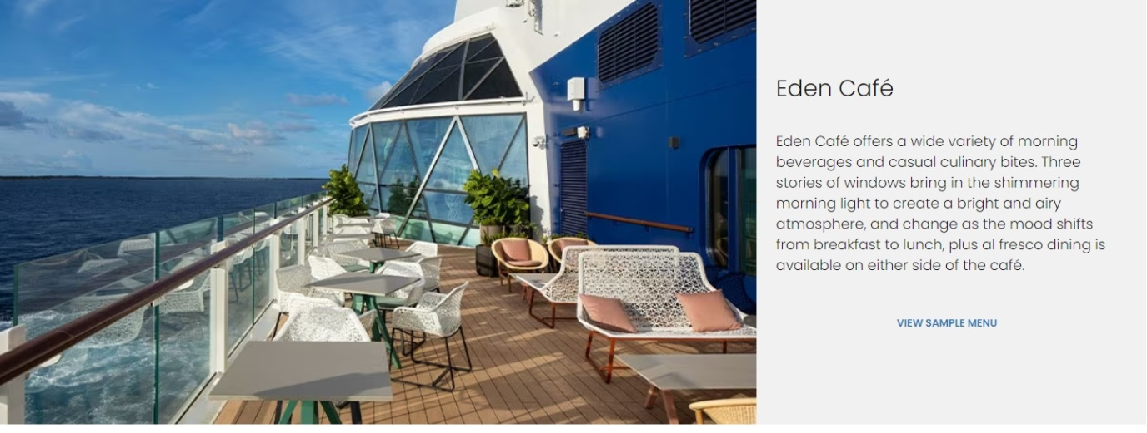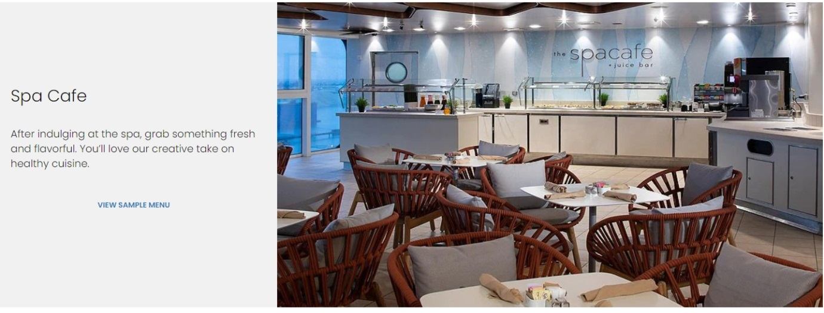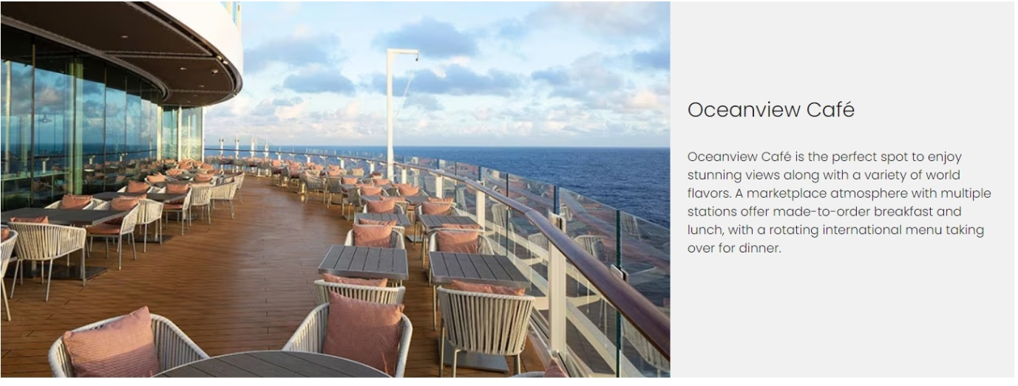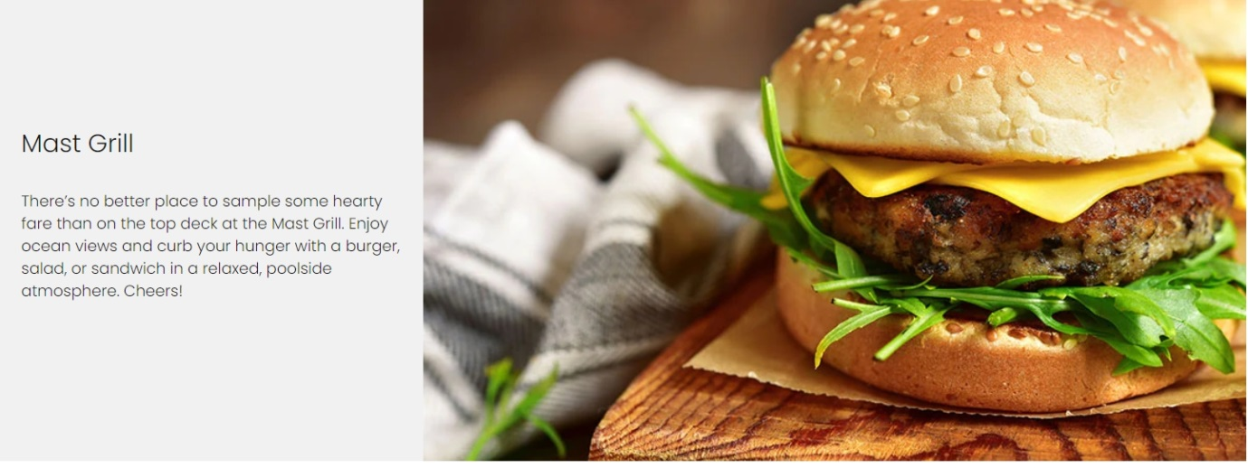

ONBOARD EXPERIENCE

สำหรับนักผจญภัยรุ่นใหม่ การเดินทางไม่ใช่แค่การชมทิวทัศน์ผ่านหน้าต่าง แต่มันคือการดื่มด่ำไปกับจุดหมายปลายทางและวัฒนธรรมใหม่ๆ อย่างเต็มที่ โดยไม่ต้องทิ้งความสะดวกสบายและสไตล์ไปด้วย Celebrity Cruises® เข้าใจเรื่องนี้ดี เพราะเราคือผู้นำมาตรฐานของการเดินทางหรูหรา และตอนนี้ เราได้ยกระดับประสบการณ์การสัมผัสปลายทางให้ดียิ่งขึ้น เริ่มต้นตั้งแต่ก้าวเท้าขึ้นเรือเลย
Celebrity Edge Class® ทลายกรอบเดิมๆ ของการออกแบบเรือ ด้วยดีไซน์ล้ำสมัยที่เน้นเปิดรับทัศนียานอกเรือ โดยเฉพาะ Magic Carpet® แพลตฟอร์มลอยฟ้าแห่งแรกของโลกที่พาคุณทะยานเหนือน้ำทะเล 13 ชั้น ลืมความซ้ำซากจำเจไปได้เลย เพราะที่นี่คือการกลับสู่แก่นแท้ของการเดินทางหรูหราทางทะเล ประสบการณ์เรียบง่าย สง่างาม เต็มไปด้วยจินตนาการ ให้คุณผ่อนคลาย สดชื่น และได้แรงบันดาลใจจากโลกใบใหม่รอบตัว
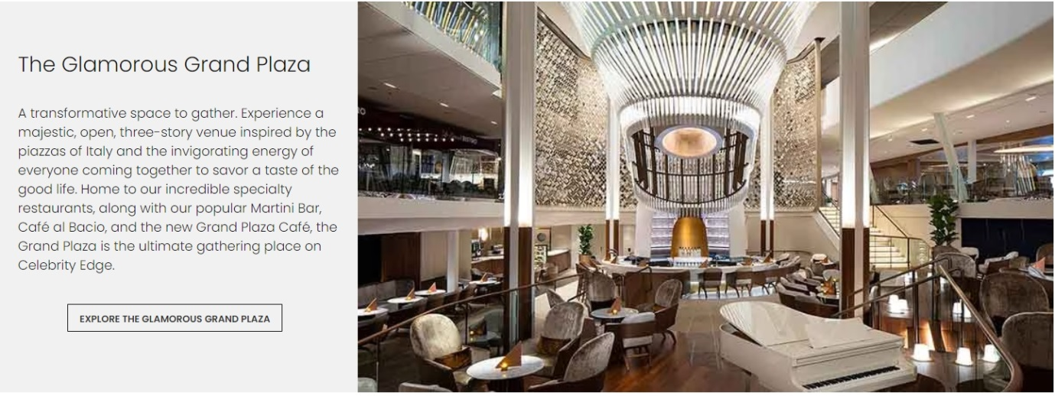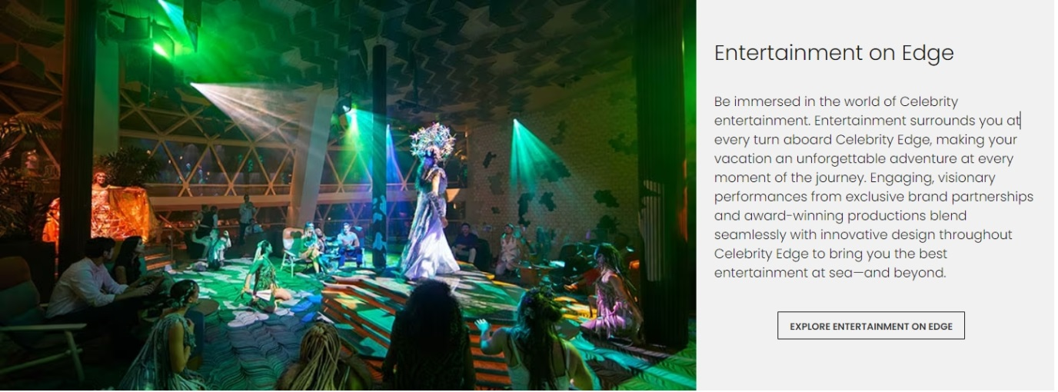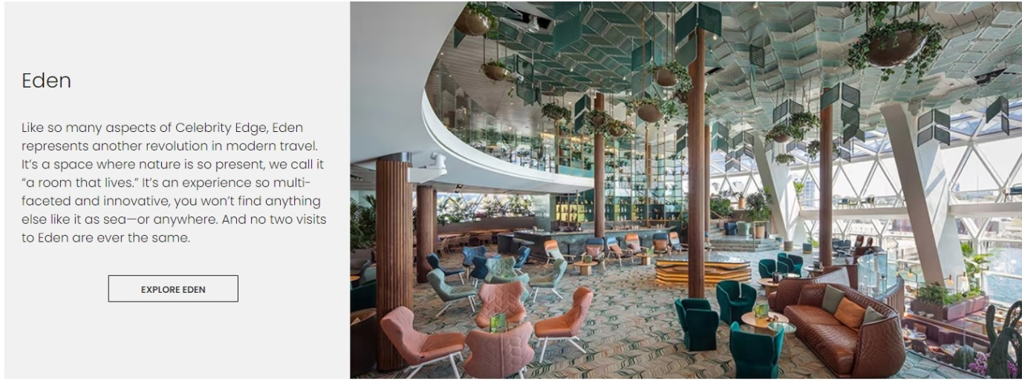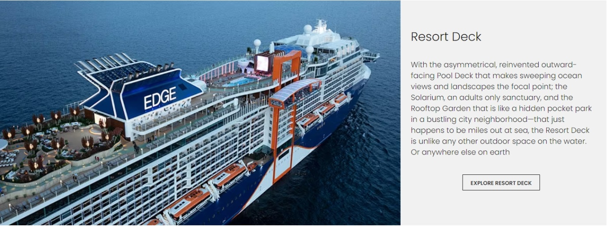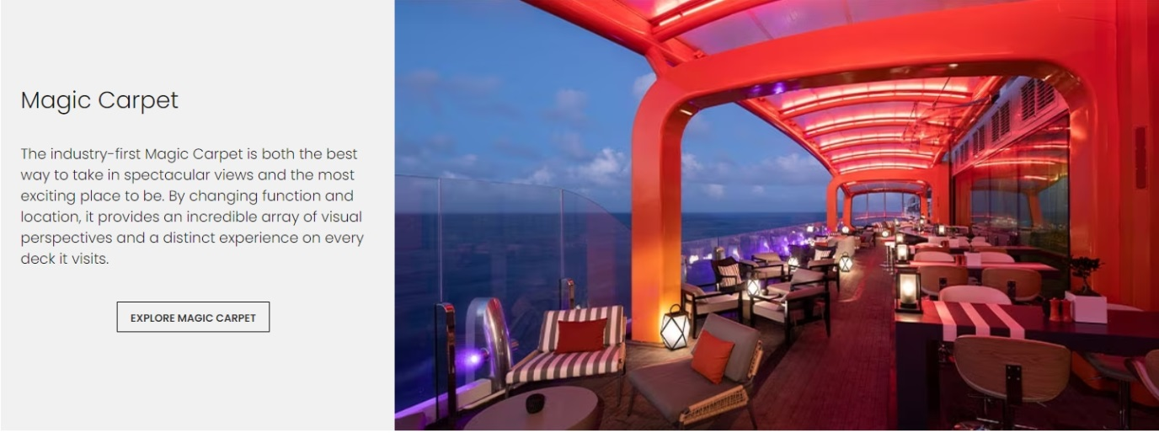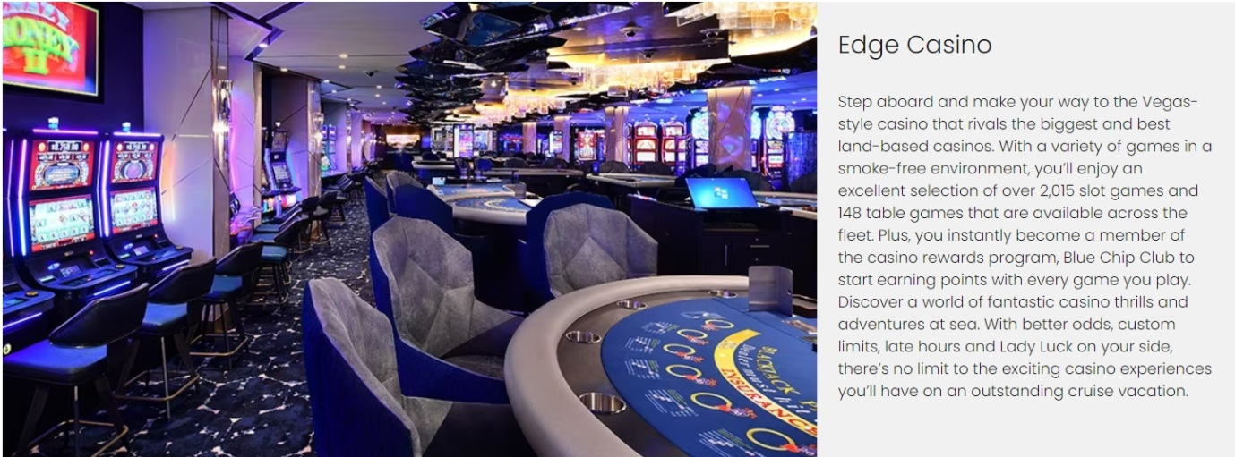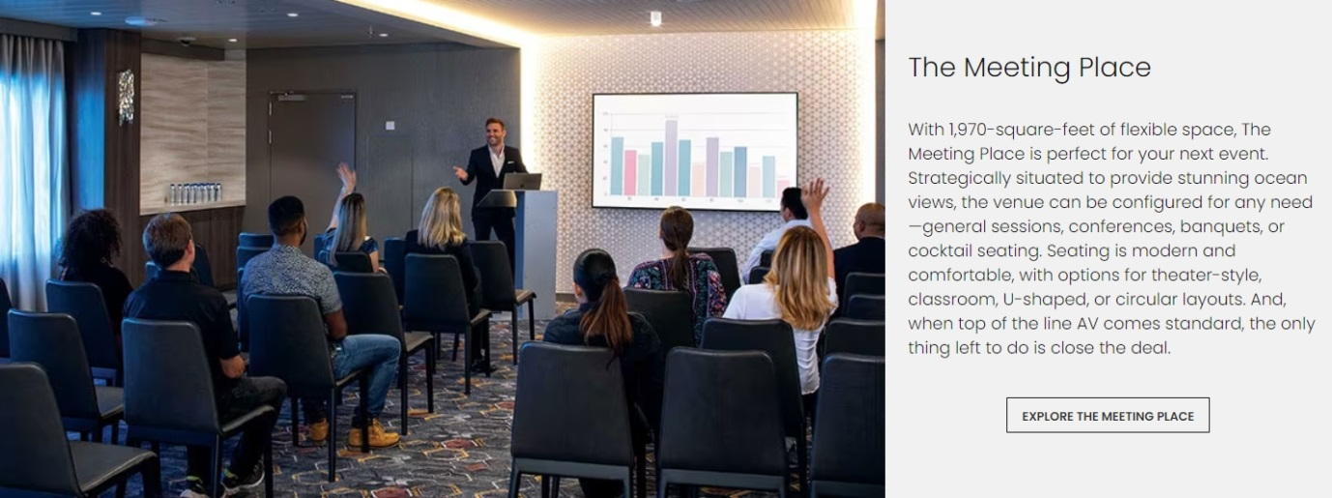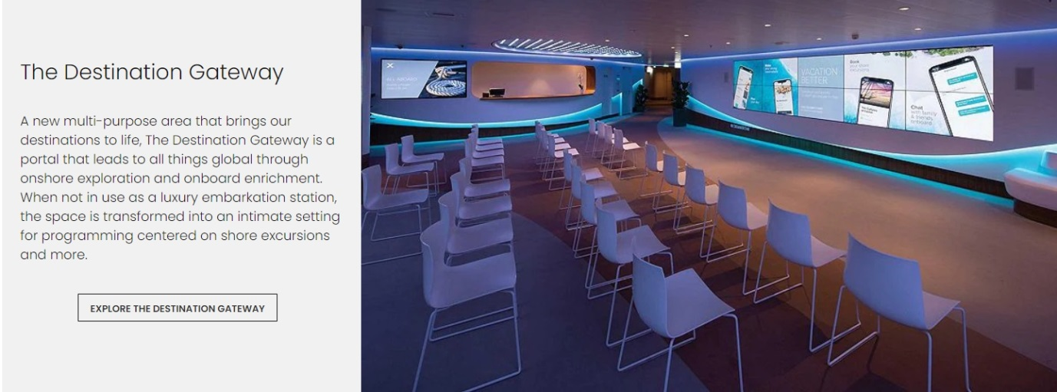

เพิ่มความเหนือระดับขึ้นไปอีกกับ “ AquaClass “
สุขภาพเป็นสิ่งสำคัญมากสำหรับตัวตนของเรา เรามอบประสบการณ์ทั้งหมดให้กับแขกด้วยห้องรับรอง AquaClass® ของเรา

องค์ประกอบต่างๆ ได้รับการตกแต่งอย่างพิถีพิถันทั่วทั้งห้องนอนของคุณ ตั้งแต่ระเบียงที่ให้คุณเดินออกไปที่ริมน้ำไปจนถึงที่นอนแคชเมียร์และเมนูหมอนได้ ลิ้มรสอาหารคลีน รวมถึงตัวเลือกจากพืชใหม่ๆ ที่ร้านอาหาร Blu สุดพิเศษของคุณ นอกจากนี้ คุณจะเพลิดเพลินกับการเข้าใช้ SEA Thermal Suite เจ้าหน้าที่ดูแลแขก aspa บัตรออกกำลังกายฟรี อัตราพิเศษสำหรับแพ็คเกจ AquaClassspa บริการน้ำดื่มบรรจุขวดทุกวันในห้องพัก ตัวเลือกเมนูบริการรูมเซอร์วิสเพื่อสุขภาพ และเสื่อโยคะสำหรับการใช้งาน บนกระดาน. เราคิดทุกสิ่งทุกอย่างเพื่อให้คุณสามารถมุ่งความสนใจไปที่การบำรุงเลี้ยงจิตใจ ร่างกาย และจิตวิญญาณของคุณได้อย่างเต็มที่
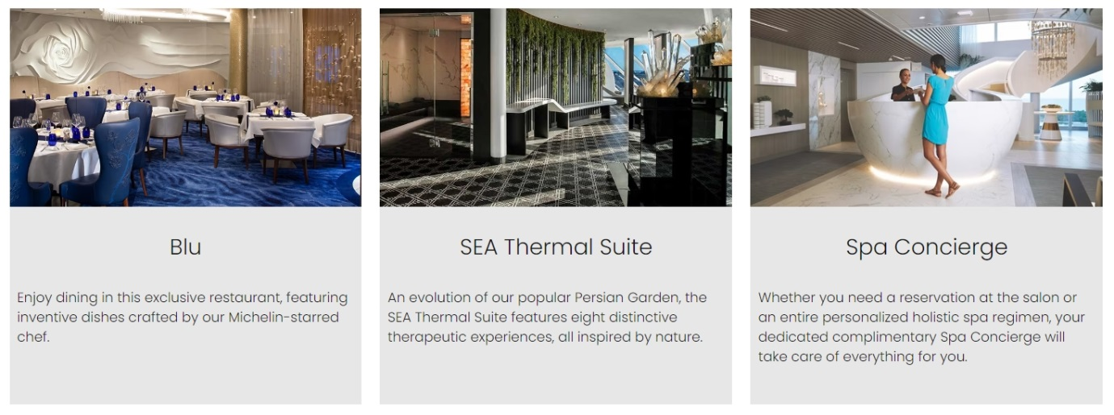

Blu

เพลิดเพลินกับการรับประทานอาหารในร้านอาหารสุดพิเศษแห่งนี้ ซึ่งมีอาหารที่สร้างสรรค์โดยเชฟระดับดาวมิชลินของเรา

SEA Thermal Suite

SEA Thermal Suite วิวัฒนาการของสวนเปอร์เซียยอดนิยมของเรา นำเสนอประสบการณ์การบำบัดที่โดดเด่นแปดประการ ซึ่งทั้งหมดได้รับแรงบันดาลใจจากธรรมชาติ

Spa Concierge

ไม่ว่าคุณจะต้องการจองร้านเสริมสวยหรือทำสปาแบบองค์รวมส่วนบุคคล พนักงานดูแลสปาฟรีจะดูแลทุกอย่างให้กับคุณ

เงื่อนไขการจอง

- ชำระค่าเรือเต็มจำนวน หลังจากได้รับการยืนยันห้องพักจากทางบริษัท
- ขอสงวนสิทธิ์ในการเปลี่ยนแปลงราคา ทั้งนี้ขึ้นอยู่กับระยะเวลาในการจอง และ จำนวนห้องว่าง
- การไม่เข้าร่วมกิจกรรม ,โปรแกรม หรืออาหารบางมื้อ ไม่สามารถขอคืนเงินได้ในทุกกรณี

เงื่อนไขการยกเลิก

** ขอสงวนสิทธิ์การเปลี่ยนแปลงหลังทำการจองแล้ว กรณีขอยกเลิกการเดินทาง หรือ เปลี่ยนแปลงวันเดินทางและอื่นๆ บริษัทฯ เรียกเก็บเงิน 100% (ไม่สามารถคืนเงินได้ทุกกรณี)

** การไม่มาโชว์ตัวที่ท่าเรือตามเวลาที่เรือกำหนดถือว่าเป็นการสละสิทธิ์ของตัวท่านเอง ทางบริษัทไม่รับผิดชอบทุกกรณี ไม่สามารถขอเลื่อนการเดินทางหรือคืนเงินได้ทุกกรณี
อัตราค่าบริการนี้รวม
อัตราค่าบริการนี้รวม

- ห้องพักบนเรือสำราญ 7 คืน (ตามแบบห้องพักที่ท่านได้ทำการชำระเงิน)
- ค่าภาษีท่าเรือ
- อาหารบนเรือสำราญ(ยกเว้นห้องอาหารพิเศษ กิจกรรมและความบันเทิงบนเรือสำราญ)
- ค่าทิปพนักงานบนเรือ

อัตราค่าบริการนี้ไม่รวม

1.ตั๋วเครื่องบิน
2.ค่าวีซ่า (ถ้ามี)
3.รายการทัวร์บนฝั่งที่เรือจอดเทียบท่า
4.รถรับส่ง
5.ห้องอาหารพิเศษบนเรือ
6.ค่าประกันสุขภาพและอุบัติเหตุระหว่างเดินทาง
7.ค่าใช้จ่ายส่วนตัวที่ไม่ระบุไว้ในรายการ เช่น ค่าโทรศัพท์, ค่าซักรีด, ค่าอินเตอร์เน็ต, ค่า
เครื่องดื่ม ฯลฯ /
8.ภาษีมูลค่าเพิ่ม 7% และ ภาษีหัก ณ ที่จ่าย 3%

เงื่อนไขการชำระเงิน

ส่งหน้า Pass Port ที่มีอายุเหลืออย่างน้อย 6 เดือน เพื่อทำการจอง หลังได้รับการยืนยันห้องพัก
จากบริษัท

ชำระค่าตั๋วเรือเต็มจำนวน หลังทำการจอง 2 วัน

ขอสงวนสิทธิ์ในการเปลี่ยนแปลงราคา ทั้งนี้ขึ้นอยู่กับระยะเวลาในการจอง และ จำนวนห้องพัก
ที่เหลืออยู่ , ค่าเงิน USD ที่เปลี่ยนแปลง

หมายเหตุ

บริษัทฯ เป็นเพียงตัวแทนขายตั๋วเรือสำราญเท่านั้น บริษัทฯ จะไม่รับผิดชอบค่าใช้จ่ายใดๆที่เกิดขึ้น หากท่านถูกปฏิเสธการตรวจคนเข้าเมืองและจะไม่คืนเงินค่าตั๋วเรือที่ท่าน ชำระมาแล้ว หากท่านถูกปฏิเสธการเข้าเมืองด้วยเหตุอันใดก็ตาม
- ในกรณีที่ผู้เดินทางต้องยื่นขอวีซ่าเข้าประเทศนั้นๆ ขึ้นอยู่ดุลยพินิจของทางสถานฑูต ทางบริษัทไม่สามารถรับผิดชอบค่าใช้จ่ายใดๆ ที่เกิดขึ้น อาทิค่าธรรมเนียมการยื่นวีซ่า หรือค่ายกเลิกการเดินทาง หากการพิจารณายื่นคำร้องขอวีซ่าของท่าน “ไม่ผ่าน”
- โปรแกรมเรือสำราญนี้เป็นการขายเฉพาะตั๋วเรือสำราญเท่านั้น ไม่มีหน้าทัวร์เดินทางไปด้วย ท่านจะต้องเดินทาง ไปขึ้นเรือสำราญที่ท่าเรือด้วยตัวเองตามเวลาที่เรือกำหนด
- การไม่เข้าร่วมกิจกรรม ,โปรแกรม หรืออาหารบางมื้อ ไม่สามารถขอคืนเงินได้ในทุกกรณี
- การไม่มาโชว์ตัวที่ท่าเรือตามเวลาที่เรือกำหนดถือว่าเป็นการสละสิทธิ์ของตัวท่านเอง
บริษัทไม่รับผิดชอบทุกกรณี ไม่สามารถขอเลื่อนการเดินทางหรือคืนเงินได้ทุกกรณี
*กรุณาจองตั๋วเครื่องบินให้มาถึงท่าเรือสำราญก่อนเวลาที่เรือเปิดให้เช็คอินอย่างน้อย3ชั่วโมง
บริษัท และ เรือสำราญ ไม่รับผิดชอบใดใดทั้งสิ้นหากไฟท์บินของท่านเกินการดีเลย์หรือยกเลิกเที่ยวบิน

1. สำหรับผู้มีครรภ์ กรณีอายุครรภ์ตั้งแต่ 24 สัปดาห์ ไม่อนุญาตให้ขึ้นเรือ
2. สำหรับเด็กอายุต่ำกว่า 6 เดือน ไม่อนุญาตให้ขึ้นเรือ(เด็กทารกควรมีอายุอย่างต่ำ 6 เดือน 7วัน)
3. ลูกค้าต้องเตรียมพาสปอร์ตมา ณ วันเดินทางทุกครั้ง และต้องมีอายุมากว่า 180 วัน นับจากวันเดินทางกลับ และเอกสารตั๋วเรือตัวจริงไปที่ท่าเรือสำราญ
4. บริษัทฯ สงวนสิทธิ์ในการที่จะไม่รับผิดชอบต่อค่าชดเชยความเสียหาย อันเกิดจากเหตุสุดวิสัยที่ทาง บริษัทฯ ไม่สามารถควบคุมได้
เช่น การนัดหยุดงาน, จลาจล, การล่าช้าหรือยกเลิกของเที่ยวบิน, การเปลี่ยนแปลงโปรแกรมการท่องเที่ยวให้เหมาะสมตามสภาพ อากาศและฤดูกาล หรือเกิดเหตุสุดวิสัยในการเดินทาง
5. บริษัทฯ สงวนสิทธิ์ในการเปลี่ยนแปลงโปรแกรมรายการท่องเที่ยว โดยไม่ต้องแจ้งให้ทราบล่วงหน้า
6. บริษัทฯ สงวนสิทธิ์ในการเปลี่ยนแปลงอัตราค่าบริการ โดยไม่ต้องแจ้งให้ทราบล่วงหน้า




